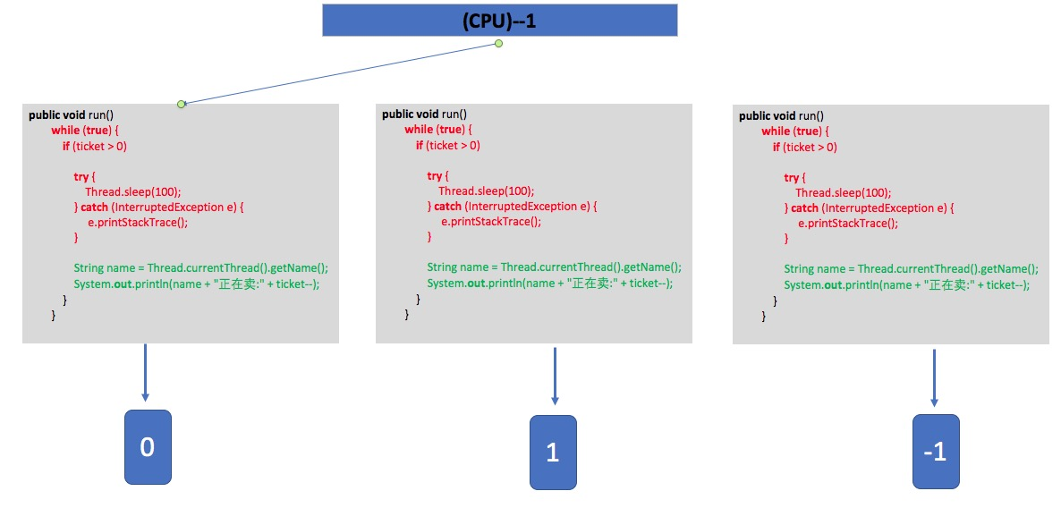

大概过程：当唤醒所有等待时，if条件不会重新判断条件，会直接执行下面的代码，所以会出现线程安全问题，但while就不会了，因为他是一个循环，唤醒之后会重新执行循环，再判断循环条件，如果不符合才会执行下面代码块

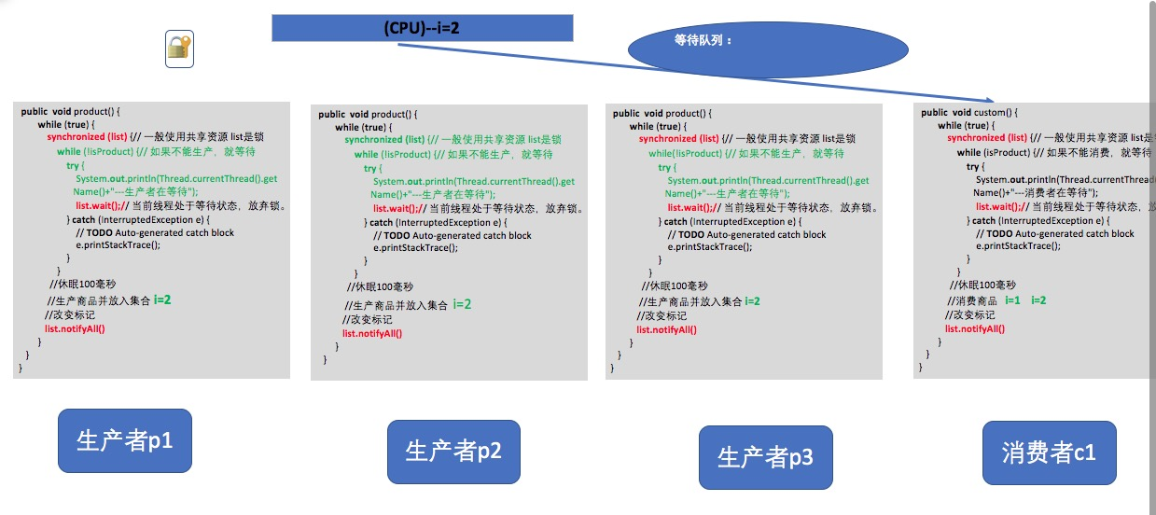

详细过程：

p1线程抢到cpu资源先执行，执行完上图红色部分进入了休眠，空置状态出现，p2号p3号开始争抢cpu；

以此类推，p2号和p3号也会执行完红色部分进入100毫秒的休眠。

此时，1号重新开始执行后面的绿色部分代码，这个时候会执行代码并打印“1号窗口卖出了第1张票”；按理说此时就应该停止，因为已经没有票可以再卖了。但是此时2号3号线程都是已经启动了无法关闭，在他们的休眠时间结束后，也会开始执行绿色部分的代码。打印输出“2号窗口卖出了第0张票”、“3号窗口卖出了第-1张票”，这显然是错的！

这里绿色部分代码的while循环判断如果换成了if循环判断的话，就会导致前面三个生产者进程都因为wait()等待的原因进入等待的状态，这个时候本来i=1，然后直到消费者线程抢到cpu开始运行并且执行了后面的改变标记以后再用ntifyAll()唤醒所有等待线程，前面的三个生产者线程不去再做判断而是直接往下执行，就会使得三个生产者线程都因为i++把原来得i=1都变成i=2然后输出。这样就出现了错误。

而使用了while以后，相当于在每次用ntifyAll()唤醒所有等待线程后都会让前面三个生产者线程再次执行判断，然后获得锁并执行，这样就不会出错！

执行结果如下：

if执行结果：

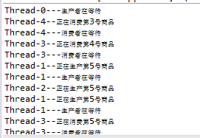

while执行结果：

